#include<iostream>

#include <string>

using namespace std;

class TStudent {

static float m_ClassMoney;

string m_name;

int i;

public:

void InitStudent(const char name[])

{

m_name = name;

};

void ExpendMoney(float money)

{

m_ClassMoney = m_ClassMoney - money;

};

void ShowMoney()

{

cout << "班费还剩余" << m_ClassMoney << endl;

};

};

float TStudent::m_ClassMoney = 1000;//静态变量在类外定义而且不能加stastic

int main()

{

TStudent name[3];

name[0].InitStudent(" a");

name[0].ExpendMoney(50);

name[0].ShowMoney();

name[1].InitStudent(" b");

name[1].ExpendMoney(98.5);

name[1].ShowMoney();

name[2].InitStudent(" c");

name[2].ExpendMoney(500.53);

name[2].ShowMoney();

}

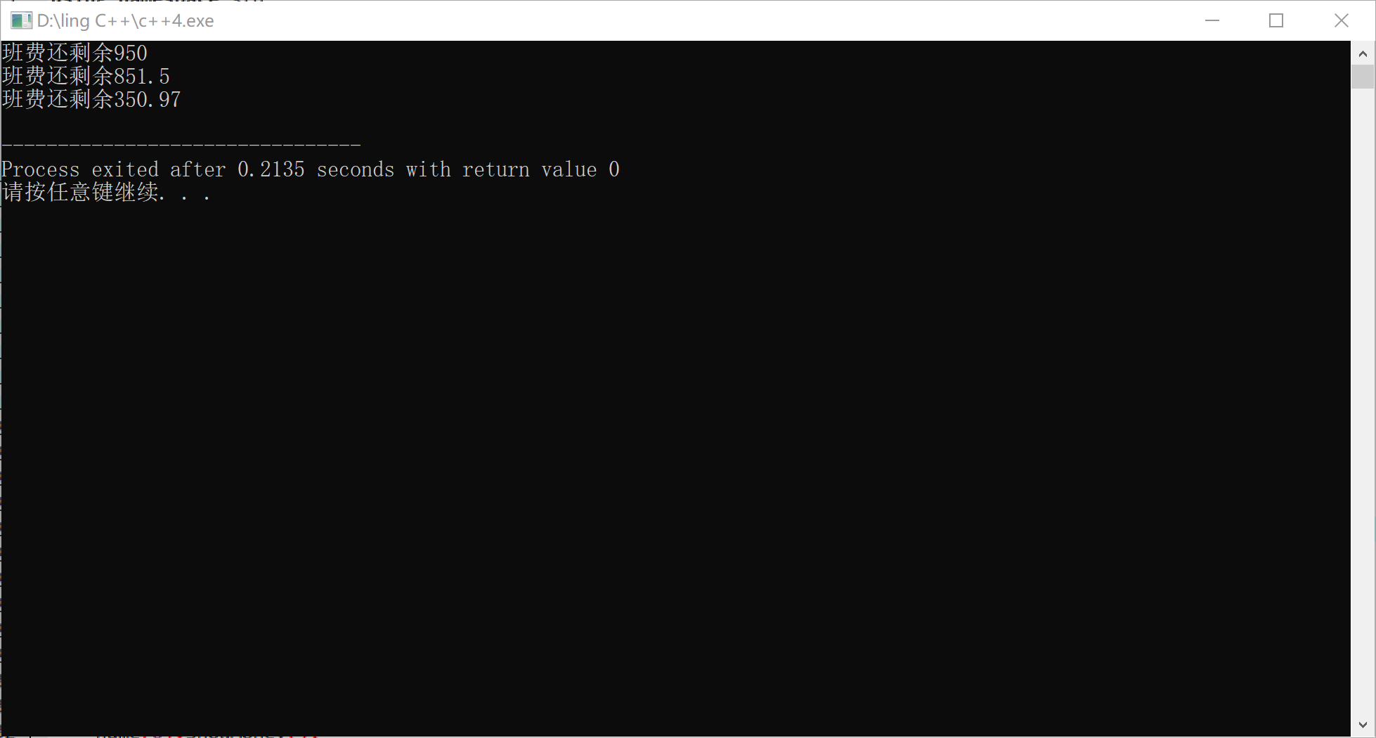

感想：本次上机实验是我较为印象深刻的一次实验，当时并没有预习到这章便开始，并不懂stastic的具体用法，然后老师提供了我和同学莫大的帮助，简单的理解便是这个静态变量会一直保存下去，除非被释放，这样累加便能实现。本题是我和另外两个同学共同努力创造的代码，即使简单，也是我们的心血。